SL6 QUEL EST LA NATURE DE CE FILTRE ?

I FILTRAGE ANALOGIQUE

Situation :

Dans cette expérimentation, on se propose d’étudier le comportement en fréquence du filtre suivant
R =120 Ω
L =______ H
Problématique : Quel est la nature de ce filtre ?

- Le G.B.F. permet de générer un signal sinusoïdal de tension efficace U₁ = 2,5 V.

1.1. – La fréquence de coupure de ce filtre est donnée par :

f_{c} =

Déterminer L de façon à obtenir une fréquence de coupure fc = 100 Hz
:_________________________________________________________________________________________

II EXPERIENCES

2.1. Réaliser le montage. ( On utilisera des voltmètres numériques, pour mesurer les tensions efficaces )

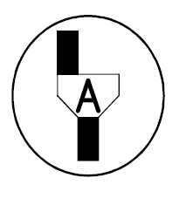Appel 1 : Devant l’examinateur, expliquer votre montage.

2.2. Réaliser les mesures en complétant le tableau suivant :

f (Hz) | 50 | 60 | 70 | 80 | 90 | 100 | 200 | 300 | 400 | 500 | 600 | 700
U₁(V) | 2,5 | 2,5 | 2,5 | 2,5 | 2,5 | 2,5 | 2,5 | 2,5 | 2,5 | 2,5 | 2,5 | 2,5
U₂ (V)

$\left|\underline{T}\right|$=
G ( dB)
=20log$\left|\underline{T}\right|$
arrondi aux dixièmes

f (Hz) | 800 | 900 | 1 000 | 2 000 | 3 000 | 4 000 | 5 000 | 6 000 | 7 000 | 8 000 | 9 000 | 10 000
U₁(V) | 2,5 | 2,5 | 2,5 | 2,5 | 2,5 | 2,5 | 2,5 | 2,5 | 2,5 | 2,5 | 2,5 | 2,5
U₂ (V)

$\left|\underline{T}\right|$=
G ( dB)
=20log$\left|\underline{T}\right|$
arrondi aux dixièmes

Appel 2: Devant l’examinateur, expliquer comment évolue le gain.

III EXPLOITATION

3.1. Tracer la représentation graphique de G= f(fréquence ) sur l’annexe 1.

3.2. Déterminer, en Hz, la fréquence de coupure expérimental ( Gmax – 3 dB ).
_________________________________________________________________________________________

3.3. Comparer la valeur expérimentale à la valeur théorique.
_________________________________________________________________________________________

3.4. Brancher un haut-parleur en sortie de filtre. Faire varier la fréquence de 20 à 10 000 Hz. Recommencer sans le filtre. Que remarquez-vous ?
_________________________________________________________________________________________

3.5. Citer le rôle de ce filtre.
_________________________________________________________________________________________

IV FILTRAGE NUMERIQUE

4.1. Lancer le logiciel Audacity

4.2. Ouvrir le fichier Extrait 1.

4.3. Ecouter le en appuyant sur le fichier lecture.

4.4. Ensuite, dans le menu Effet , choisir High Pass Filter et compléter de la manière suivante :

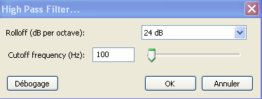

4.5. Ecouter le en appuyant sur le fichier lecture.

4.6. Ensuite, dans le menu Effet , choisir High Pass Filter et compléter de la manière suivante puis cliquer sur OK.

4.7. Ecouter le en appuyant sur le fichier lecture.

4.8. Après écoute, dans le menu Edition, choisir Annuler High Pass Filter, de la manière suivante.
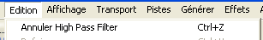

4.9. Ensuite, dans le menu Effet , choisir Low Pass Filter et compléter de la manière suivante puis cliquer sur OK.

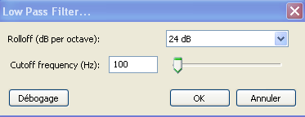

4.10. Ecouter le en appuyant sur le fichier lecture.

4.11. Choisir le filtre numérique équivalent à celui analogique que vous avez étudié.

________________________________________________________________________________________

4.12. Répondre à la Problématique : Quel est la nature de ce filtre ?

________________________________________________________________________________________

________________________________________________________________________________________

Pour aller plus loin !!!

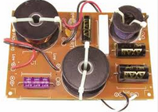

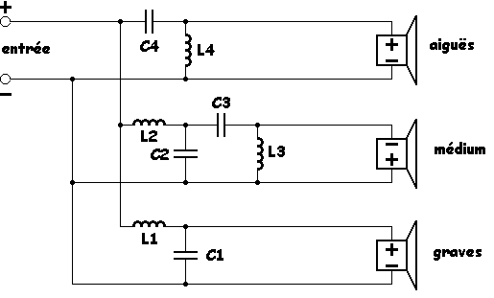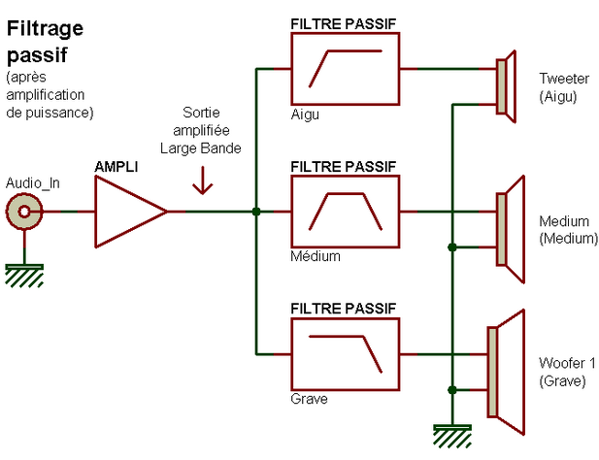

Quelle est la nature de chacune des sorties du filtre présent devant vous ?

